Latar Belakang

Netflix merupakan jaringan televisi internet di dunia dengan lebih dari 36 juta pelanggan yang tersebar di lebih dari 40 negara di seluruh dunia. Netflix menawarkan layanan menonton TV show dan film sebanyak mungkin yang penonton inginkan kapan saja dan di mana saja selama ada koneksi internet. Dalam tayangan Netflix, penonton tak perlu direpotkan dengan adanya iklan sehingga mereka dapat dengan puas menonton tayangan televisi yang mereka inginkan

Perusahaan ini pertama didirikan pada tahun 1997 dan berpusat di Los Gatos, California, Amerika Serikat. Distribusi pertamanya dilakukan pada tahun 1999 dengan layanan distribusi langganan secara digital. Hingga tahun 2009, perusahaan ini telah menawarkan koleksi lebih dari 100 ribu judul DVD yang memenuhi lebih dari 10 juta pelanggan. Pada bulan April 2011, Netflix telah mencatatkan 23,6 juta pelanggannya di Amerika Serikat dan lebih dari 26 juta pelanggan di seluruh dunia. Pada tahun yang sama, total pendapatan digital mencapai $ 1,5 miliar. Netflix sempat mengalami penurunan laba sebesar 88% pada kuartal ketiga pada bulan Oktober 2012. Namun hal tersebut tidak berlangsung lama sejak mereka mulai melaporkan penambahan jumlah pelanggannya sebesar 2 juta pelanggan di kuartal berikutnya di tahun yang sama. Dengan itu, pendapatan menjadi naik sebesar 8% pada periode yang sama.

Didirikan oleh Marc Randolph dan Reed Hastings, Netflix pertama kali diluncurkan di situsnya pada tanggal 14 April 1998 dengan mempekerjakan 30 karyawan. Pada saat itu terdapat sekitar 925 film yang siap disewa secara online yakni sekitar Rp. 40 ribu tiap sewa serta biaya kirim sekitar Rp. 20 ribu. Konsep langganan secara bulanan selanjutnya diterapkan pada tahun bulan September 1999.

Netflix selanjutnya melakukan penawaran umum perdana (IPO) pada tanggal 29 Mei 2002 dengan menjual 5,5 juta sahamnya. Netflix nyatanya telah diterima di masyarakat umumnya, hal ini dibuktikan dengan total pelanggan Netflix yang tercatat pada tahun 2005 mencapai 4,2 juta. Netflix juga melakukan kerjasama dengan perusahaan-perusahaan elektronik untuk memanjakan pelanggannya dengan tayangan streaming sejak tahun 2008. Beberapa mitra kerja Netflix antara lain Xbox 360, Blu-ray disc players, TV set-top boxes and the Apple Macintosh computer. Setahun berselang giliran PS3 dan beberapa koneksi internet lainnya. Tak hanya berhenti sampai di situ, pada tahun 2010 Netflix juga telah tersedia di Apple iPad, iPhone and iPod Touch, dan the Nintendo Wii. Sejak tahun yang sama, Netflix mulai membuka cabangnya di Canada, Amerika Latin dan Karibia, Britania Raya, dan Irlandia. Hingga tahun 2012, Netflix telah berhasil melampaui 30 juta pelanggan yang tersebar di seluruh dunia.

Rumusan Masalah

1. Bagaimana membuat sistem informasi tentang pencarian daftar film menggunakan API ?
2. Bagaimana penerapan sistem agar dapat berjalan?

Tujuan

Untuk menciptakan sistem informasi tentang pencarian daftar film.

**Rancangan System Aplikasi**

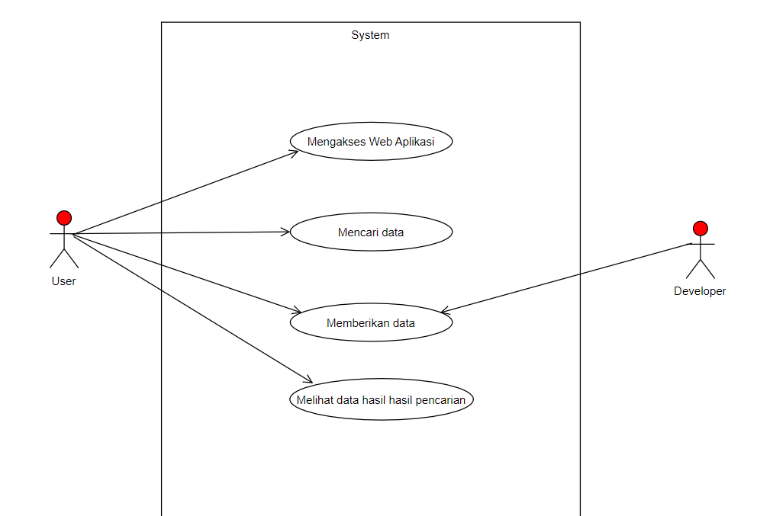

**Tampilan Aplikasi**

Tampilan awal

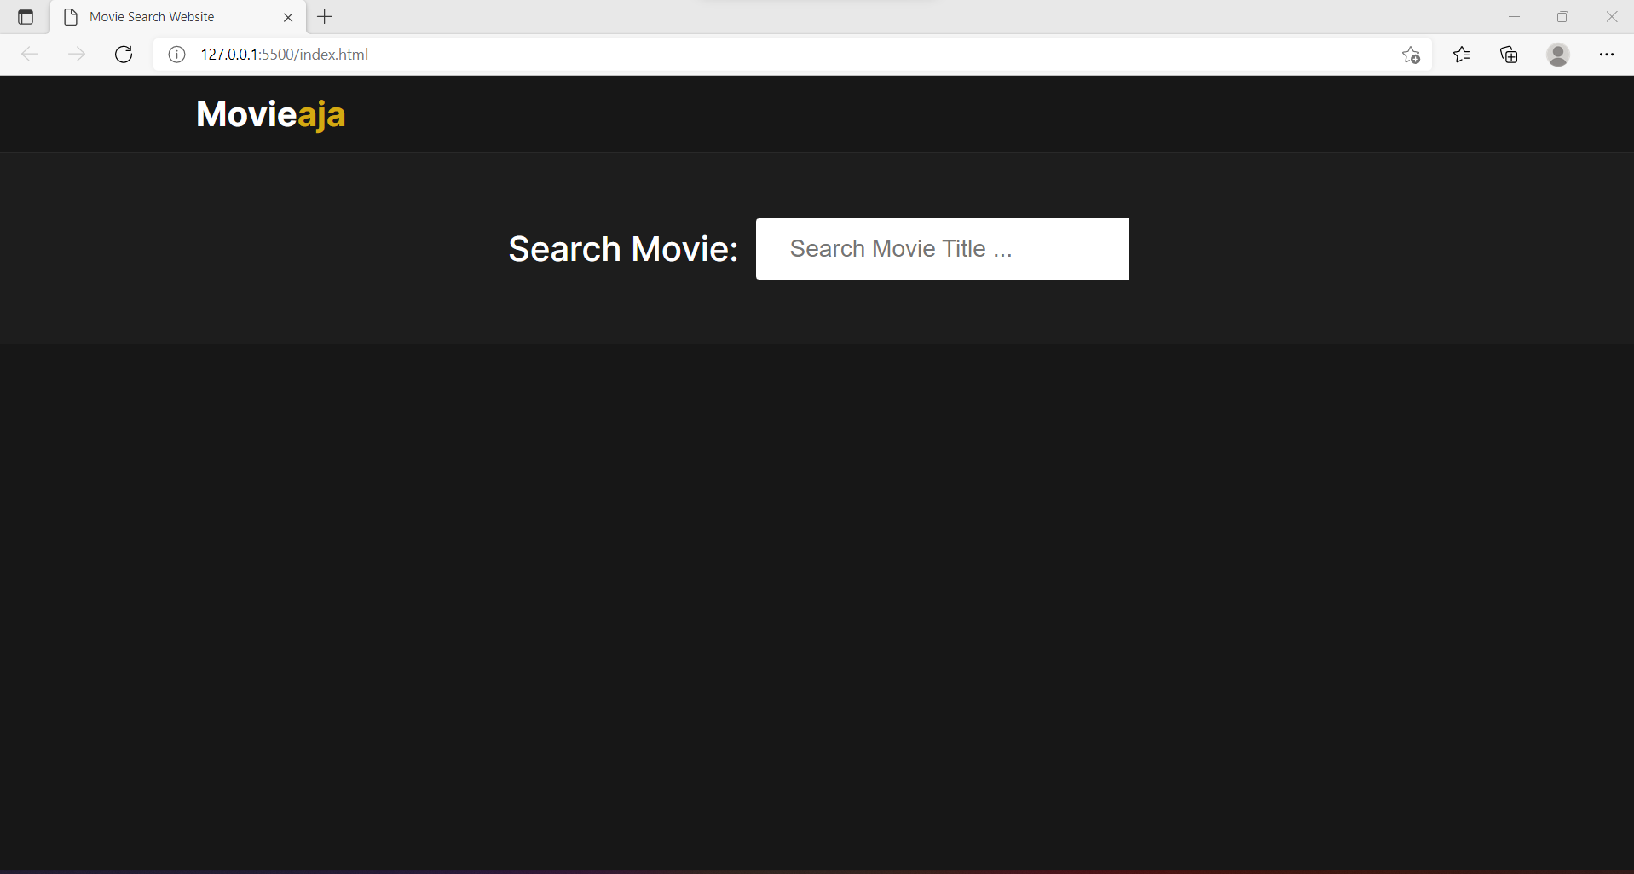

Tampilan Film

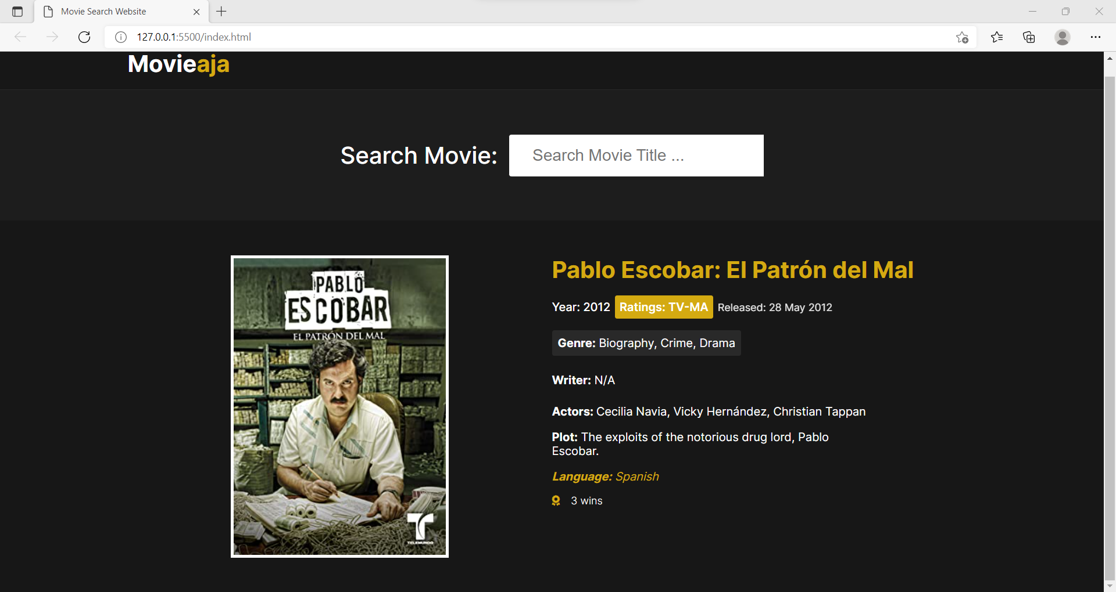

Tampilan Search Film

